**Тестові завдання з музичного мистецтва для 7 –а класу**

**(** Дата проведення 18.05.20)

1.Визначте за описом поняття.

|  |  |
| --- | --- |
| Переклад музичного твору, написаного для певного інструменту( голосу, співака, ансамблю), для виконання його в іншому складі інструментів ( голосів). |  |
| Імпровізаційний стиль музикування; гармонічні, фактурні зміни, які музиканти вносять в твір під час виконання. |  |

2.Назвіть митців, зображених на портретах.

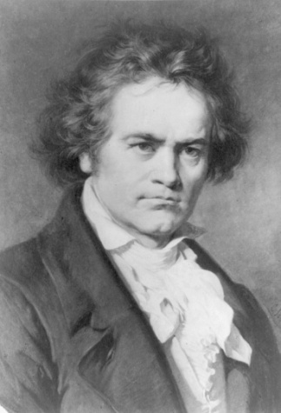 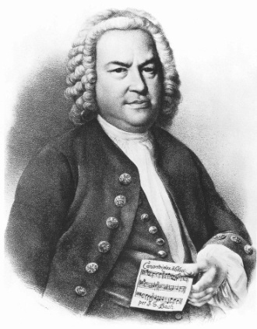 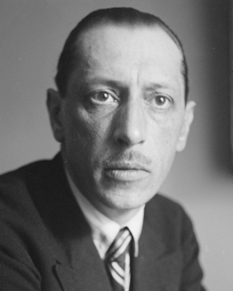

А. Б. В.

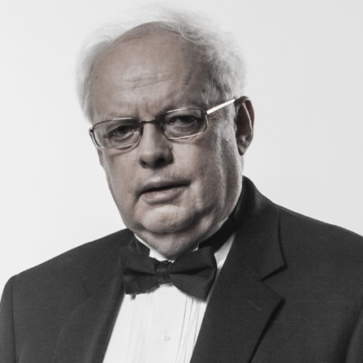 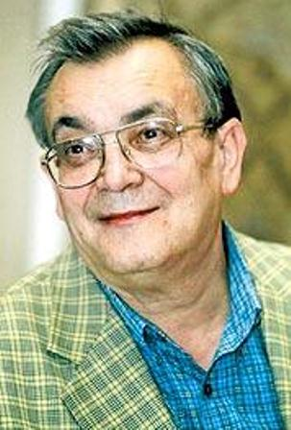 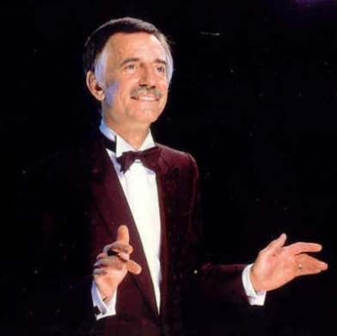

Г. Д. Е.

А)___________________ Б)_______________________

В)____________________ Г)________________________

Д)____________________ Е)_________________________

3. За поданими текстовими фрагментами пригадайте пісні та автора.

А) I коня я мав,

I стежку я знав,

I мати пускала . ___________________

Б) Дороги іншої не треба,

Поки зорить Чумацький Шлях. ____________________

В) У саду калина, на ставку верба,

Пісня журавлина - радість і журба, ______________________

Г) Ти признайся мені, звідки в тебе ті чари.

Я без тебе всі дни y полоні печалі. ______________________

4.Батьківщина джазу …

А)Україна

Б)Франція

В)Америка

5."Королем рок-н-ролу" називають:

А)Ф.Кіркорова

Б)Е.Преслі

В)Д.Дассена

6.Поп- музика в перекладі з англійської:

А)Молодіжна музика

Б)Популярна музика

В)Серйозна музика

7.Театралізоване свято, учасники якого одягнені в яскраві маски та неймовірні костюми це-:

А)Мюзикл

Б)Опера

В)Карнавал

8.Захід розважального, постановочного характеру, який як правило, відбувається перед публікою.

А)Квест

Б)Шоу

В)Саундтрек

9.Виконавець, який досконало володіє технікою свого мистецтва.

А)Артист

Б)Віртуоз

 В)Маестро

10. У якій рок-опері звучав романс "Я тебе ніколи не забуду", автор О.Рибніков?

А)"Моцарт" (2009р)

Б)"Зірка і смерть Хоакіна Мур"єти" (1976р)

В)"Стадіон" (1985р)

Г)"Юнона і Авось" (1981р)

11. Електронна музика - це...

А)музика, створена за допомогою комп'ютерних програм

Б)музика, створена симфонічним оркестром

В)музика, створена за допомогою електронних музичних інструментів

12.Музично-драматичний жанр,основою якого є рок музика,а коріння пов'язане з мюзиклом

А)рок-опера

Б)оперета

В)телемюзикл.